Poniżej znajduje się sugerowana treść do publikacji w mediach społecznościowych (załączone są opcje ilustracyjne). Może to pomóc w propagowaniu tematu tego miesiąca dotyczącego zdrowia i dobrego samopoczucia - Radzenie sobie ze stresem, lękiem i paniką – wśród członków. Zachęcamy do udostępnienia publikacji na wewnętrznych platformach komunikacyjnych oraz za pośrednictwem własnych kont na portalu LinkedIn, w zależności od sytuacji.

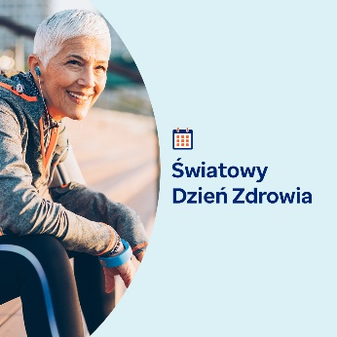 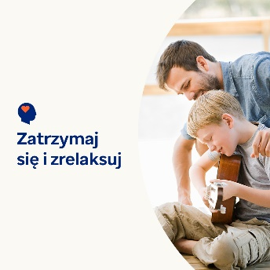 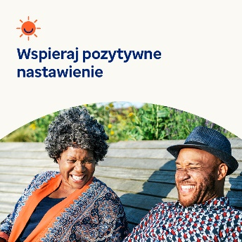 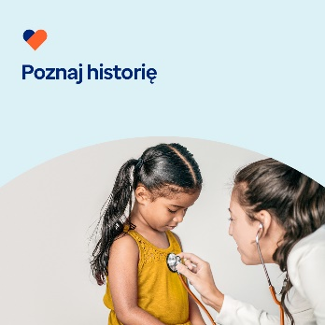

* 7. kwietnia obchodzony jest Światowy Dzień Zdrowia. W tym miesiącu odkrywamy sprawdzone, praktyczne i zabawne sposoby na złagodzenie stresu, rozluźnienie umysłu i pielęgnowanie spokoju. [optumwellbeing.com/newthismonth/pl-PL](https://optumwellbeing.com/newthismonth/pl-PL) #employeehealth #wellbeing #WorldHealthDay2025
* Szukasz przyjemnych sposobów na znalezienie spokoju? W zestawie narzędzi na ten miesiąc można znaleźć pomocne techniki oddechowe, związane z muzyką i kolorowaniem. [optumwellbeing.com/newthismonth/pl-PL](https://optumwellbeing.com/newthismonth/pl-PL) #employeehealth #wellbeing #WorldHealthDay2025
* Z zestawu narzędzi na ten miesiąc dowiesz się, jak kontrolować to, co możesz kontrolować, pielęgnować pozytywne nastawienie i budować odporność psychiczną, aby lepiej radzić sobie ze stresem. [optumwellbeing.com/newthismonth/pl-PL](https://optumwellbeing.com/newthismonth/pl-PL) #employeehealth #wellbeing #WorldHealthDay2025
* Poznaj historię Światowego Dnia Zdrowia i dowiedz się, jak możesz pomóc kształtować jego przyszłości i realizować misję „zdrowie dla wszystkich”. [optumwellbeing.com/newthismonth/pl-PL](https://optumwellbeing.com/newthismonth/pl-PL) #employeehealth #wellbeing #WorldHealthDay2025

**Jak zamieszczać posty na LinkedIn:**

* Otwórz swoje konto na LinkedIn.
* Wybierz preferowany tekst powyżej (wraz z linkiem). Skopiuj i wklej.
* Wybierz preferowaną ilustrację i dodaj do postu (zapisz ilustrację na dysku, przed krokiem 4 wybierz „Add photo (dodaj zdjęcie)”.
* Kliknij „Post” (Zamieść).